**Bon appétit, monsieur Renard !**

**Claude Boujon**

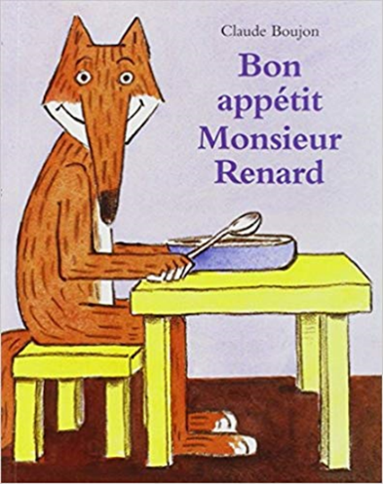 ***Tapuscrit de l’album***

Monsieur Renard savoura sa dernière bouchée de viande.

« Si je veux manger demain », se dit-il, « je dois sans tarder partir à la chasse. »

Il sortit de chez lui et se mit à l’affût.

« Tu n’es vraiment pas un as du camouflage », lui dit une grenouille qui observait son manège.

Bien entendu aucun gibier sérieux ne passa à sa portée.

Il alla plus loin, courut deux lièvres à la fois, perdit son souffle, n’attrapa rien. « Je sais bien que ce n’est pas la bonne manière de chasser », se dit-il haletant et honteux, « on nous apprend ça dès le berceau. »

« À la prochaine », cria le lièvre de droite.

« Bonjour chez vous », cria le lièvre de gauche.

Comme il faut bien se nourrir, il continua sa chasse. Il s’attaqua à une énorme montagne de viande qui paissait tranquillement dans un pré.

« Tu as les yeux plus gros que le ventre », lui susurra le ruminant en lui donnant un bon coup de corne là où il faut.

Et Monsieur Renard s’envola.

Il planait, planait et redoutait l’atterrissage.

« Alors, on bat le record du monde du saut en longueur », ironisa un corbeau spectateur de l’exploit.

Et crac, le renard volant s’écrasa au pied du pommier où perchait l’emplumé.

Il se releva meurtri et vexé.

« Ce n’est pas bien de se moquer de celui qui tombe », fit-il remarquer à l’oiseau ricaneur.

« Tu ne sais même pas à qui tu parles. Tel que tu me vois, j’en ai vu et connu bien d’autres.

J’ai goûté à l’hippopotame.

J’ai dégusté de la baleine.

J’ai mordu dans l’éléphant.

J’ai visité des milliers de poulaillers où je n’étais pas invité.

Demain, j’en suis sûr, je mangerai du lion. »

En lançant cette dernière vantardise, Monsieur Renard se précipita sur le corbeau. L’oiseau était sur ses gardes. Il en avait vu d’autres lui aussi.

« Ce n’est pas aujourd’hui que tu mangeras du corbeau », répliqua-t-il en s’envolant.

À cet instant, bang, une pomme tomba sur la tête de Monsieur Renard.

« Qu’est-ce encore ? » se demanda-t-il.

Il ramassa le fruit, d’où surgit un asticot.

« Bonjour Monsieur le carnassier », dit le vermisseau gigoteur, « tu n’oserais quand même pas me boulotter ? Je n’en vaux pas la peine. Je ne remplirais pas une dent creuse. »

En effet, Monsieur Renard n’osa pas s’intéresser de plus près à ce piètre gibier. Il reposa le fruit, en ramassa quelques autres sans locataire et rentra chez lui.

Arrivé dans sa maison, il se fit cuire une compote de pommes. Une petite douceur n’a jamais fait de mal à personne.

Bon appétit, Monsieur Renard.

Ça ira mieux demain.